Trần Hiển Vinh - 21015151

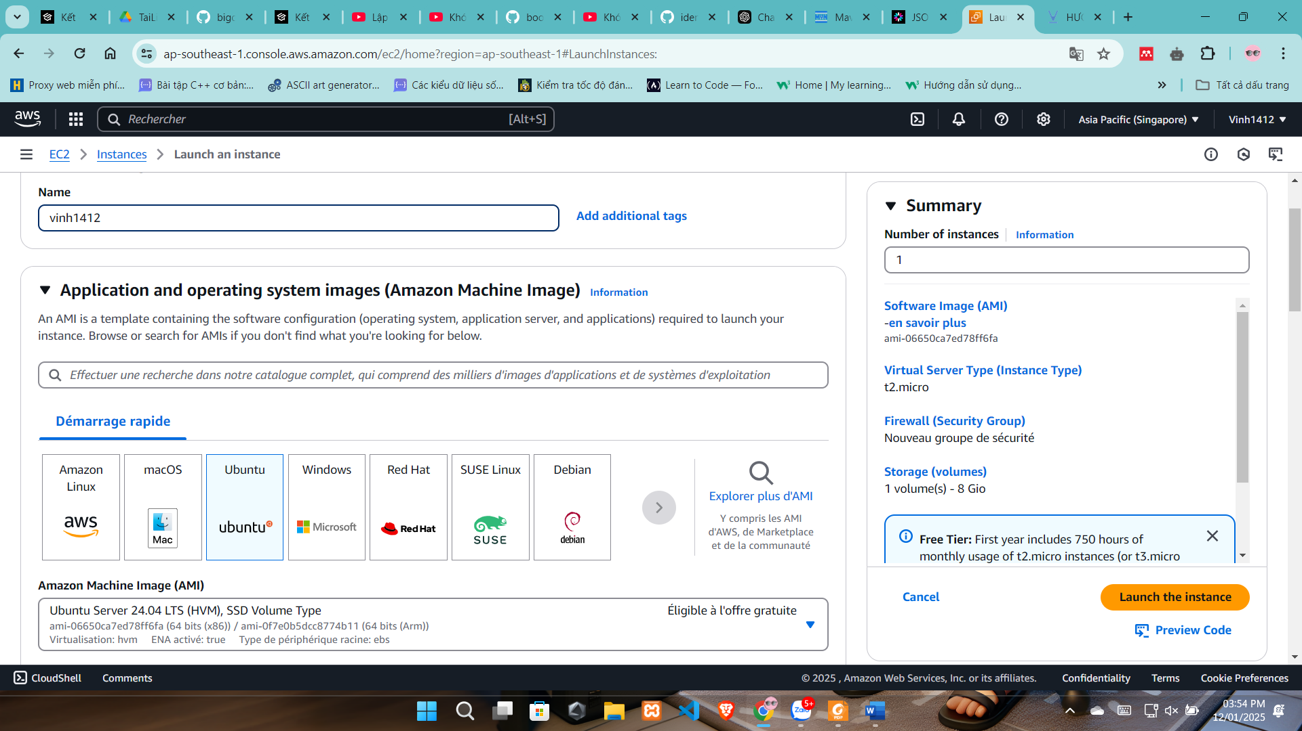

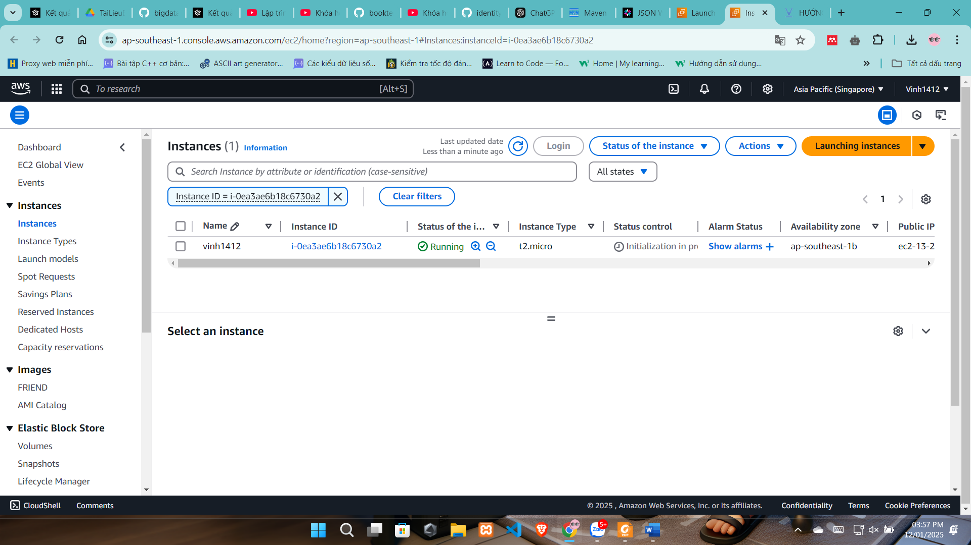

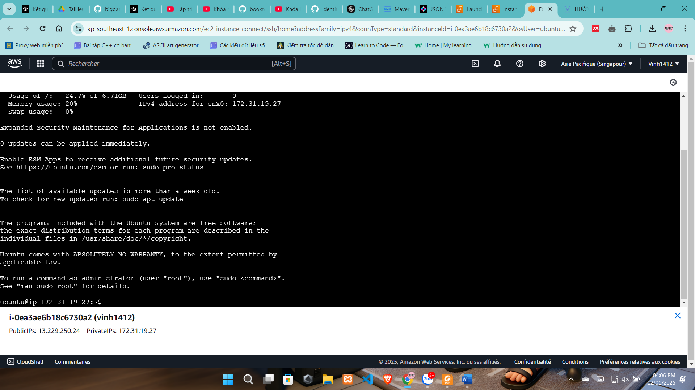

Mở folder chứa key pair đã tải ở bước 11 trong máy, làm theo các bước hướng dẫn trong cột SSH Client.

- Mở folder chứa key pair -> Mở CMD

- Thực hiện câu lệnh “chmod 400 vinh1412.pem”

ssh -i "vinh1412.pem" ubuntu@ec2-13-229-250-24.ap-southeast1.compute.amazonaws.com

